Маленький размер и большие последствия

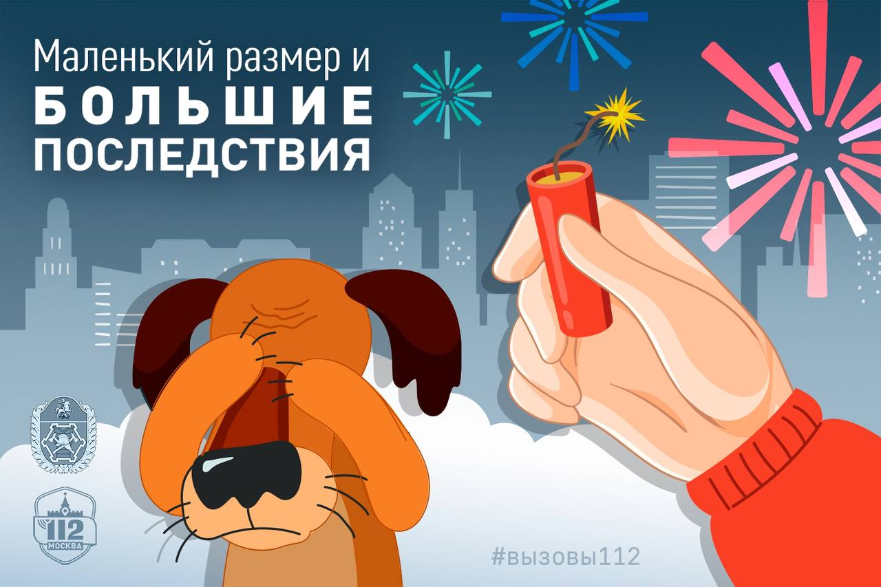

Новый год – особенный праздник. Ему сопутствуют длинные каникулы, яркие городские мероприятия, встречи с друзьями, прогулки, бенгальские огни, петарды. Но у этого веселья есть и обратная сторона.

Неправильное использование пиротехники в подавляющем большинстве случаев заканчивается плачевно. Маленькая по размерам петарда может не только наделать немало шума, но и нанести травмы и увечья.

Обычно с петардами балуются дети и подростки, однако и среди взрослых встречаются те, кто не прочь «похлопать» в общественном месте, не задумываясь о последствиях.

«Совсем из ряда вон! Приезжает машина, останавливается рядом с припаркованными автомобилями и подкладывают под них зажжённые петарды! Наверно, молодёжь в салоне».

Иногда бороться с «пиротехниками» пытаются обычные прохожие, которые понимают всю опасность врываемых под ногами людей и животных петард. Но не всегда попытки закончить безобразия заканчиваются хорошо для самопровозглашенного защитника окружающих:

«Мужчина увидел, как дети с петардами забавляются, подбежал, отнял, но петарда оказалась зажжённая, он не успел отбросить. Руки целы, но обожжены. Я сейчас громкую связь включу, вы с ним поговорите, может, ему обработать как-то можно или уже скорая нужна». Оператор Службы 112 соединил пострадавшего с врачами скорой помощи.

Если вы хотите пресечь опасные развлечения или видите, что петарды запускают дети, то в первую очередь подумайте о своей безопасности.

Некоторые люди додумываются сделать площадкой для испытания петард даже свою квартиру. Однако её использование в замкнутом пространстве может привести к пожару и другим непредсказуемым последствиям:

«Можно скорую? У нас девушка порезалась стеклом. Много порезов – руки, ноги, на голове есть. Что случилось? Да мы просто петарду в квартире запустили, неудачно… Ничего не загорелось, к счастью, но помощь медиков нужна».

Сезон хлопков неумолимо наступает перед новогодними праздниками. Покупая упаковки петард, многие забывают о правилах безопасности, намерено их игнорируют или, ещё хуже, намерено подвергают опасности окружающих просто потому, что это… весело.

Система 112 Москвы и Департамент ГОЧСиПБ напоминают:

- Детям продавать и использовать петарды запрещено

- Используйте петарды только на открытом воздухе

- Приближаться к горящей петарде нельзя ближе, чем на 5-10 м.

- Не задерживайте горящую петарду в руках! Это может привести к серьёзным травмам

- Запрещено помещать петарду в замкнутый объём: банку, ведро, бутылку. Осколки после хлопка разлетятся на большой скорости в разные стороны и могут попасть в вас и окружающих.

- Если петарда не сработала – не пытайтесь её проверить или поджечь фитиль еще раз.

- Хранить и переносить петарды следует только в упаковке - не носите петарды в карманах.

- Разбирать петарду запрещается! Это может привести к произвольному взрыву или возгоранию.

В случае пожара, травм или хулиганских действий звоните по номеру «112». Помните о безопасности, берегите себя!